面试总结---安代驾

## 流程:

该公司是先笔试+资料表,然后两个技术面的形式进行的

### 笔试问题

笔试中的问题主要是针对接口,命名规范,使用tp3的函数熟料度为主.

如果有良好的github记录资料习惯将会加分

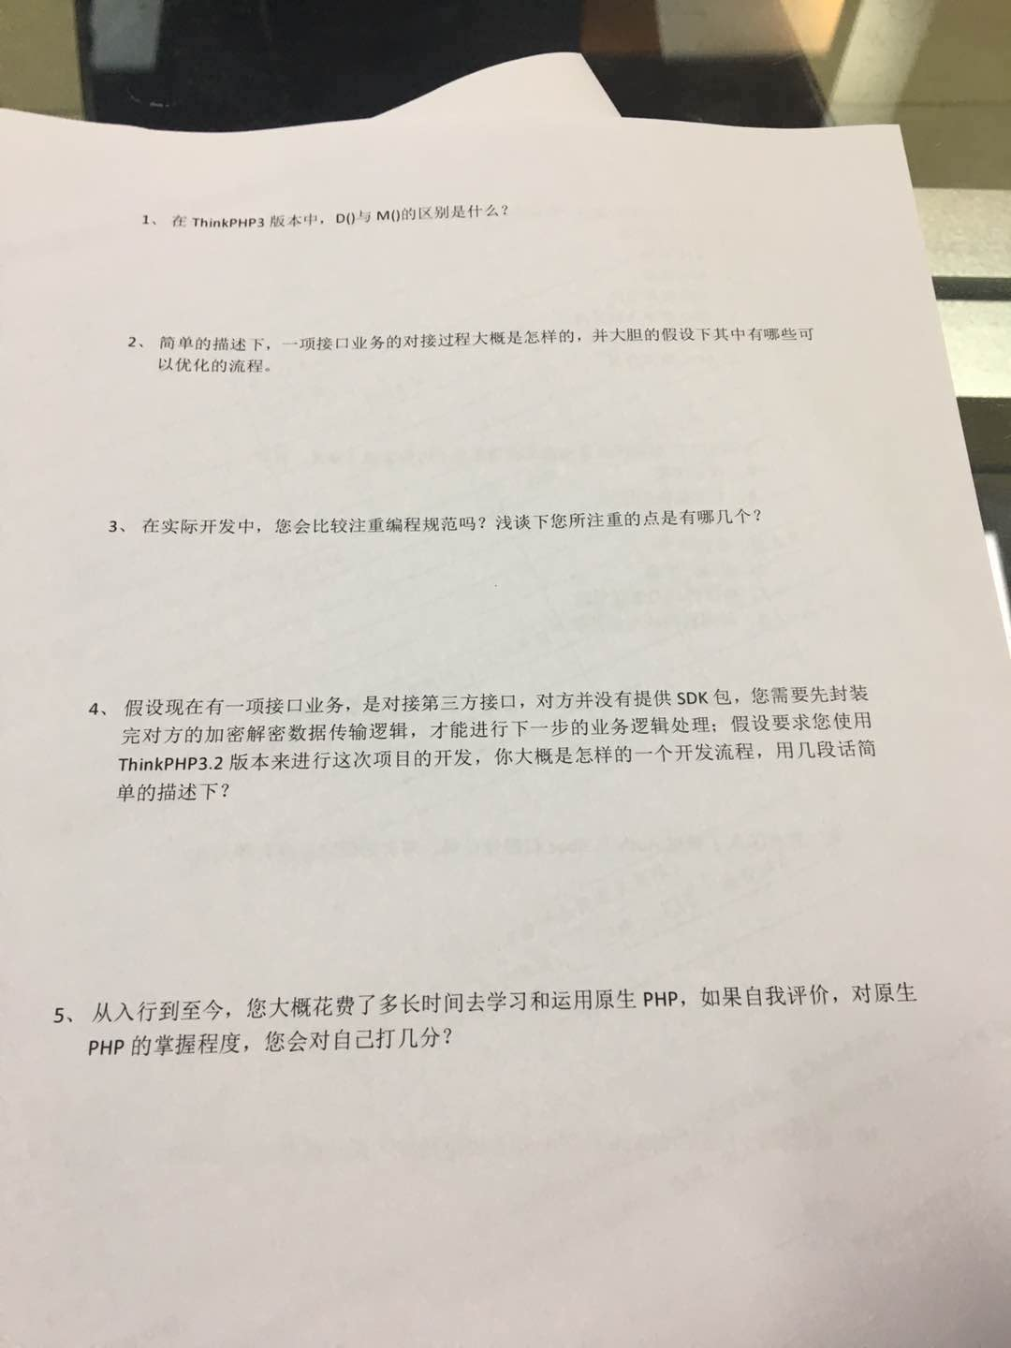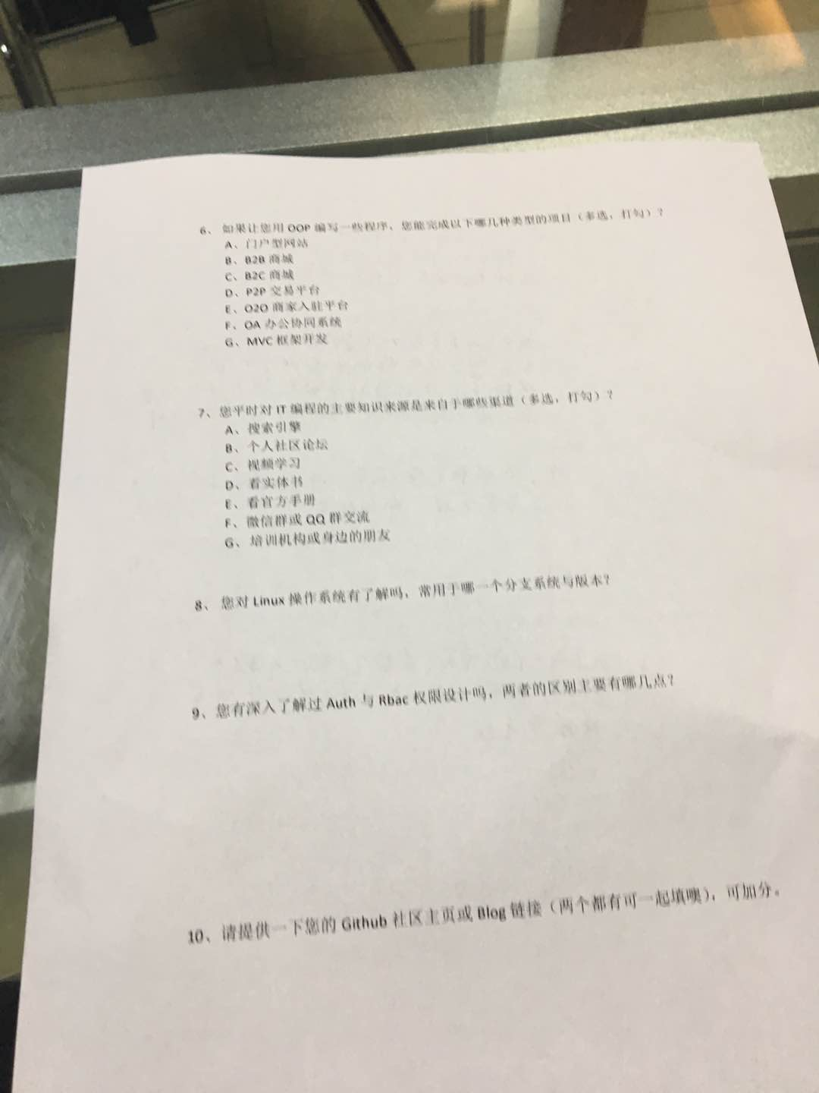

### 面试问题

1.会在你简历里面问到主要是上一个项目和上家公司的情况,( 对数字的拿捏很重要)

1)项目策划周期

2)一天能敲多少行代码

3)项目并发量多少

4)学原生php用了多长时间

5)现在用的PHP版本,tp版本,laravel版本,(恶补一下PHP5.6,mysql5.1,tp3.2,laravel5.3)

6)直到项目上线,花了多长时间

2.会从笔试中问你

1)D()方法能有缓存功能

2)对tp单字母函数的认识

3)对设计模式的认识(单例工厂)

4)接口处理,如何通过token拿到用户资料

5)对框架底层认知,着重php原生

6)解决高并发的做法

7)秒杀的流程

8)代码和注释的习惯

9)rbac的设计思路

10)oop思想

11)redis与memchace区别

### 公司需求

开发一个o2o平台,把资金流到B2B项目中

还有一个微信端,也是把资金流到B2B项目中

差不多独立开发,虽然他说还有一个人会tp的

### 自我不足

1)不了解上家公司的项目策划,项目周期,对面试官提出的数字拿捏不准

2)不了解接口

3)了解redis但不懂运用

4)被问高并发时,不会答索引的原理

5)公司劳动合同时间不知道怎么填